３．プリフォーム繊維材料 シキボウ(株) 広川 哲朗 氏
宇宙航空用途をはじめコンポジットの使用比率が高まってきているなかで、低価格化をはじめとしてプリフォーム繊維材料は多くの課題を抱えている。RTM、VaRTMなど、ノンオートクレーブ法の最新のドライプリフォームの動向をふくめ繊維材料を概説する。

講演目次
- 激増する航空機コンポジット
  - 量と質の変化
  - 自動化 ATL, NCFの利用
  - コンポジットへの課題
- プリフォーム繊維材料の研究開発
- ACTプログラム USA
- ノンオートクレーブ成形
- プリフォーム繊維材料の現状
- ドイツの現状
- 日本からの提案
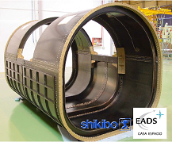
- 討論・その他

